**LOJAS VIRTUAIS: O DESAFIO DE SE MANTER NO MERCADO\***

André Tôrres de Andrade**

**RESUMO**

Este artigo tem por objetivo apresentar o processo de evolução na comunicação empresarial, demonstrando as dificuldades das empresas em se inserir na era da informação. Analisar ainda através de autores e notícias recentes, os fatores que influenciam o comportamento de compra dos consumidores. O artigo ainda abrange os principais erros praticados dentre a transição de uma empresa para o mundo virtual, através de sites, lojas virtuais ou mesmo redes sociais. As orientações e pesquisas aqui apresentadas se baseiam em estudos teóricos apresentados no curso de Mídias Digitais e pesquisas relacionadas ao tema. Essas representam às mudanças comportamentais dos consumidores e a nova visão que os empresários precisam ter sobre desenvolver negócios para a Internet. Um *e-commerce* passa muito além da criação e desenvolvimento. Para manter-se em um mercado competitivo onde novos sites e lojas surgem a cada dia, são necessárias estratégias empresariais que lidam com a Internet como um meio.

Palavras chave: Comércio eletrônico. Loja virtual. Comportamento. Consumidor. E-commerce. Internet. Estratégias

**1 INTRODUÇÃO**

O segmento informativo, da mídia em geral, sempre teve um papel de formador de opinião e de reforço da identidade nas sociedades, papel que se tornou ainda mais forte com a potencialização das tecnologias digitais. Em tempos de que os consumidores estão cada vez mais pesquisadores e críticos em relação aos produtos, ter sua loja inserida no Word Wild Web é primordial para alcançar o público e o lucro esperado.

Em meados dos anos 1990, surgiram as primeiras lojas virtuais, o que representou uma revolução no processo de compra e venda de produtos e serviços. Inicialmente muito rejeitada pela maioria dos consumidores e pelos empresários, às lojas virtuais foram se tornando populares à medida que a Internet apresentava um forte crescimento na banda larga e dispositivos móveis.

Muito embora toda loja virtual seja um website, nem todo site é uma loja virtual, ou seja, nem todo site vende produtos ou serviços on-line. Existem inúmeras outras funções desempenhadas pelos sites além da venda direta, tais como divulgação institucional, compras, relações com fornecedores, treinamento de funcionários, e diversas outras. Esses sites não são considerados lojas virtuais, tendo em vista que lojas virtuais são sites de e-commerce, onde o cliente visualiza e escolhe seu produto, coloca no carrinho de compras e passa no caixa para realizar o pagamento, num processo totalmente on-line. (E-book: Lojas Virtuais – como vender na internet)

Segundo informações da Consultoria Conversion, especializada em posicionamento na Internet, em 2014, somente o comércio eletrônico brasileiro faturou R$ 43 bilhões e registrou crescimento de 26% nas vendas em relação ao ano anterior. Tal fator comprova a posição de que o consumidor está deixando de gastar seu tempo em lojas físicas, utilizando o seu poder de pesquisar via internet, dentro de um curto espaço de tempo, o que ele gastaria horas fazendo nos grandes centros.

No entanto o que se vê não são poucos e nem pequenos os desafios para se obter sucesso virtual. Pois a mesma facilidade que se encontra para entrar no mercado, também, aparece enormes obstáculos a serem transpostos e não existem barreiras para os concorrentes. Além de que a Web se modifica em um espaço de tempo muito mais curto do que as plataformas tradicionais de comunicação e mercado.

A verdade é que de acordo com Earle e Kenn (2001, p. 26), “está se tornando cada vez mais evidente que a maioria das empresas .com está perdida na multidão. Elas precisam de muito mais do que um site e um catálogo”. Para se iniciar o gerenciamento de um site ou loja virtual, é preciso estar preparado para mudanças nas formas de abordagem, relacionamentos com clientes e fornecedores, gerenciamento de estoque e distribuição de mercadorias.

**2 DESENVOLVIMENTO**

Assim como às lojas físicas, lojas virtuais precisam traçar estratégias e planejamento desde sua concepção à criação, desenvolvimento e operação da loja.

“Iniciar por definir “o que é estratégia” é uma tarefa que nem mesmo os mais conhecidos autores sobre o tema, como Stoner, Igor Ansoff, Peter Drucker, Henry Mintzberg, C. K Prahalad, Michael Porter, os chamados gurus da administração das décadas de 1980/1990, chegaram a cumprir por inteiro, pois falamos de um processo de percepção empresarial totalmente vinculado ao ambiente, ao momento e às pessoas. ” (SAAD, 2003, p. 31)

Em se tratando de comércio eletrônico definir estratégias torna-se ainda mais complexo, pois envolve intensamente as tecnologias de informação e comunicação.

Ainda assim segundo Saad (2003 apud MINTZBERG; QUINN, 2000, p.21) “estratégias podem se formar assim como serem reformuladas. Não há estratégias puramente deliberadas ou puramente emergentes. Nenhuma organização tem conhecimento suficiente para prever tudo o que venha a acontecer, para ignorar a aprendizagem ao longo do processo.

2.1 INFORMAÇÃO

A informação é a base para geração do conhecimento sobre uma organização ou produto. O conhecimento de uma empresa sobre seu cliente é formado por um conjunto de informações que necessariamente devem ser coletadas na hora certa, na medida certa, e direcionadas a quem precisa.

O ciclo da Inteligência Competitiva se inicia através da coleta de dados, que devem ser armazenados segundo critérios de interesse, por serem quantitativos, representam menos qualidade que os demais. A coleta de dados da concorrência, é importante para identificar, analisar e tratar a informação de forma estratégica, viabilizando seu uso no processo decisório. Identificar as oportunidades e soluções fortalecem a posição da empresa frente a concorrência.

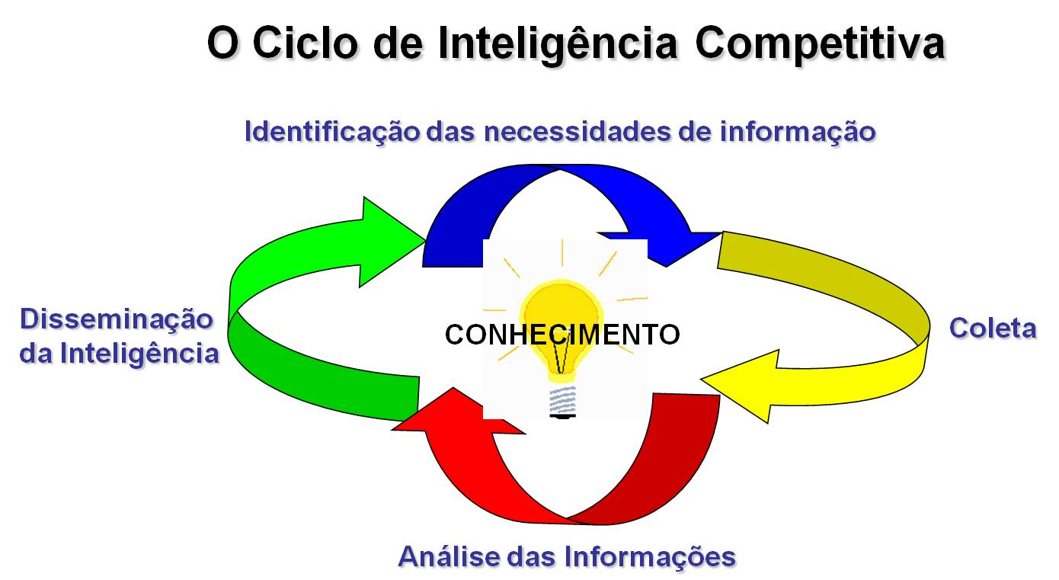 Dando seguimento à coleta dos dados, à informação é o relacionamento, a comparação, o processamento e o tratamento desses dados. Dando significado então para o conhecimento: que gera o significado de um conjunto de informações relacionadas e que interessam diretamente à organização.

*Figura 1: O Ciclo de Inteligência Competitiva*

*Autor: André Luiz Padilha Ferreira*

A informação certa, na hora certa, para a pessoa certa é fundamental nos dias de hoje, pois os gestores se deparam com um alto volume de dados e baixo volume de informações relevantes. A informação clara e adequada se faz necessária na tomada de decisões. Em um processo contínuo em que a informação é transformada em conhecimento no processo decisório da empresa, o resultado final é antecipação das ameaças e novas oportunidades, que também podem ser conceituadas por Inteligência Competitiva.

Essa Inteligência Competitiva identifica sobretudo as oportunidades emergentes do mercado. Em um e-commerce ela gera informações que permitam mudanças rápidas que possam atender o mercado sem perder seus clientes e/ou usuários. O processo de Inteligência Competitiva envolve planejamento e coordenação; coleta, processamento e armazenamento das informações; análise, validação e formatação dos produtos; e pôr fim a disseminação e utilização dessa informação, de forma viável, em conhecimento.

O processo só se consolida e transforma-se em inteligência se os seus resultados forem usados para a tomada de decisão. Trata-se de um processo contínuo de transformação da informação em conhecimento, baseados nos projetos e necessidades estratégicas de cada empresa. Antes de tudo, deve ser implantado em toda empresa, e não somente em um departamento específico.

**2.1.1 Planejamento da informação**

É muito comum a existência de vários sites disponíveis por aí sem nenhuma estrutura. Isto é um exemplo clássico de criação sem a devida preocupação com a distribuição do conteúdo e com as pessoas que poderão visitá-lo. O mais importante é determinar quais as metas em relação ao alcance do site, definindo os objetivos, permitindo pôr em prática ideias claras e tudo devidamente documentado.

A arquitetura da informação em formato web, apresenta uma sequência clássica que envolve etapas que devidamente obedecidas garantirão o sucesso seja de seu site informativo ou loja virtual.

1. definir os objetivos do site;
2. coletar opiniões de clientes e parceiros potenciais;
3. definir o público alvo;
4. organizar o site em páginas de conteúdo e funções;
5. escolher os programas gráficos, servidores, layouts, esboços;
6. fazer testes e simulações de acesso e venda.

Dentro das etapas acima, definições importantes em lojas sejam físicas ou web não devem ser esquecidas. O plano de negócios envolvendo a missão e propósito, os objetivos a curto e longo prazo, público alvo, análise da concorrência e custos de pessoal e manutenção.

Mesmo com um planejamento perfeito, objetivos traçados e público alcançado, uma loja virtual não consegue sobreviver sem que tenha um conteúdo dinâmico, interessante e de fácil navegabilidade pelo usuário. Como a primeira impressão é a que fica, uma boa arquitetura de design irá causar um impacto positivo no usuário. O produtor de conteúdo, seja ele informativo, educacional ou de produto deve com eficiência transmitir a mensagem em uma linguagem simples, com visibilidade e legibilidade. Alguns fatores são essenciais para o bom funcionamento de uma página:

1. evitar que o usuário passe sempre pela página principal para poder acessar outra página;
2. a todo momento deve ser de fácil visualização o conteúdo disponível;
3. o usuário se sente satisfeito quando consegue ter acesso imediato ao que procura mesmo com grande quantidade de páginas.

Esse tipo de planejamento e organização das informações é conquistado através de ferramentas e softwares de aplicação web, que traduzem dados, estatísticas e gerenciamento em informação ao gestor. Os softwares agrupam o conteúdo gerando documentos que garantem a normalização da arquitetura do site. Um resumo de tudo que é feito sempre deve ser mantido em documentos e devem ser geridos e atualizados de acordo com as perspectivas e respostas do mercado.

**2.1.2 Qualidade da informação**

O mercado atual exige preços competitivos e alta qualidade nos produtos e serviços oferecidos. A TI torna-se então parceira estratégica para aqueles que desejam situar-se entre líderes. Diante disso, a informação deve estar disponível ao usuário com a melhor precisão possível, a qualidade depende da correta dosagem entre precisão e velocidade. Essa automação de processos é feita através do desenvolvimento de sistemas de gerenciamento corporativo: Folha de Pagamento, Estoque, Contabilidade, Vendas, Marketing, etc.

Possuir uma grande quantidade de informações nem sempre é sinal de qualidade, o excesso de informação provoca impactos negativos. Informações imprecisas, controle deficiente e inadequado, tomada insegura de decisões, estresse e ansiedade, são alguns exemplos de fatores negativos que uma grande quantidade de informação sem controle pode causar. A falta de gerenciamento implica em duplicação de arquivos e custos desnecessários com armazenamento.

O ERP (Enterprise Resourcing Planning) ou mais conhecido como Sistemas Integrados de Gestão soluciona esses problemas ao agregar, em um só sistema, funcionalidades que suportam as atividades dos diversos processos da organização. Desde que seja bem organizado e gerenciado, o sistema otimiza om fluxo de informações, facilita o acesso a dados operacionais, além de promover ganhos de produtividade e maior velocidade de resposta ao usuário.

**2.1.3 Arquitetura da informação**

A arquitetura da informação é um modelo adotado na geração e movimentação dos dados e baseia-se na documentação das referentes fontes: clientes, produtos e funcionários.

“A Arquitetura da Informação refere-se ao desenho das informações: como textos, imagens e sons são apresentados na tela do computador, a classificação dessas informações em agrupamentos de acordo com os objetivos do site e das necessidades do usuário, bem como a construção de estrutura de navegação e de busca de informações, isto é, os caminhos que o usuário poderá percorrer para chegar até a informação.” (STRAITO, 2002, p. 20)

Os fluxos internos de informações devem ser definidos conforme a estrutura do web site ou loja virtual: informacional, layout, funcional. O site deve falar a linguagem de seu usuário, utilizar rótulos conhecidos e possuir símbolos e cores relacionados ao seu tema. A estruturação da informação bem definida, permite que todas as partes envolvidas falem a mesma língua e utilizem a informação para a tomada de decisão eficaz.

Um dos componentes mais importantes da arquitetura de um website é seu sistema de navegação. Através dele o usuário é guiado para os pontos principais do site, estabelecendo pontos de referência e sinalizações que orientem esse usuário dentro da web. Devem ser criados cenários que possam deixar os usuários livres para navegar, caso contrário ele se perde e acaba se deslocando para outro site.

O uso de sistemas de rótulos e busca também são de extrema importância no desenvolvimento e na sobrevivência da loja ou site, os links devem garantir clareza e compreensão, descrevendo o conteúdo neles contidos, estabelecendo hierarquias e dando ao usuário uma visão generalizada de suas opções disponíveis. Já os sistemas de busca costumam ser o ponto inicial de uma navegação atualmente. Obter e possuir um sistema de busca amplo e correto, facilita a vida do usuário e evita que o mesmo perca muito tempo em sua navegação. Os sistemas de busca hoje se encontram cada dia mais completos, e os usuários querem cada dia menos trabalho na busca de seus produtos. Dessa forma o uso de *“tags”,* palavras chave e busca na descrição, se tornam cada vez mais necessários para que o internauta encontre rapidamente o que deseja sem que tenha que saber exatamente o nome e as características do produto.

**2.1.4 Estratégias competitivas**

Com o crescimento da internet, a globalização da economia e a valorização profissional, as organizações tornam-se flexíveis na precisão e rapidez nas mudanças. As necessidades dos clientes passam a ser o foco na busca de soluções cada vez mais criativas e personalizadas. A *Web 3.0* obrigou as empresas à terem capacidade de ouvir os clientes, suas preferências, seus gostos e as tendências de cada momento. Hoje os clientes desejam produtos cada vez mais personalizados e de baixo custo, levando as empresas estar sempre em busca da coleta de dados de acordo com a necessidade que o cliente determina, muitas vezes tendo que recorrer à buscas na concorrência.

Obter vantagem competitiva permite a uma empresa diferenciar-se por entregar mais valor ao seu cliente, é a razão para qual os clientes escolhem o produto. São exemplos de vantagem competitiva:

1. atendimento;
2. conhecimento de mercado e produto;
3. criatividade;
4. inovação.

O reconhecimento do consumidor é o objetivo final da vantagem competitiva, refere-se a ter um serviço único ou diferenciado, que seja desejado, buscado e almejado pelos clientes. Para se manter em vantagem devem ser criadas barreiras para que os concorrentes não copiem, obter constantemente recursos de pessoal e TI e a mesma precisa ser sustentável a longo prazo, sem poder ser facilmente copiada ou até melhorada pelos concorrentes potenciais.

De acordo com o conhecido modelo de Porter[1] a estratégia deve levar em consideração não apenas as ações dos concorrentes, mas também os papéis de fornecedores, clientes e produtos alternativos. Ter somente um fornecedor para a empresa pode ser um ponto fraco, pois o mesmo pode falir ou elevar seus preços. Investir em tecnologia também é uma forma de evitar que seu produto se torne obsoleto.

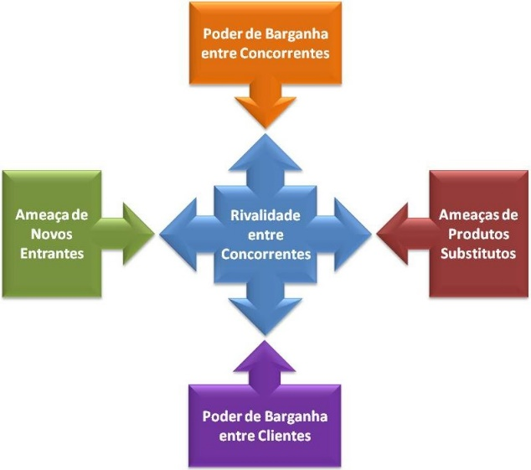

*Figura 2 - O modelo de análise das 5 Forças de Porter publicado em 1979*

2.2 COMPORTAMENTO DO CONSUMIDOR

Para conquistar o consumidor eletrônico foi necessário caminhar lentamente por um processo de confiança, alimentação de informação e segurança virtual. Porém os consumidores que foram levados para essa geração de compras, evoluem junto à Internet. Através de páginas pessoais, serviços pessoais, ofertas pessoais e qualquer coisa pessoal que estabeleça e mantenha o relacionamento que representa o valor da marca ou produto. Segundo Earle e Kenn (2001, pág. 28) “aqui, pessoal pode significar indivíduo, família, empresa, comunidade, grupo de interesse, associações profissionais – qualquer segmentação que crie um relacionamento do tipo você-nós, em vez de apenas um relacionamento comprador-vendedor. ”

“Nielsen (1999) salienta que o site deve prender a atenção, curiosidade e interesses do consumidor no produto e seus benefícios, por intermédio de páginas web passíveis de personalização, com abrangência de informações, de alto rigor visual e extremamente fáceis de navegar. O consumidor demonstra mais interesse em sites que possuam recursos gráficos e conteúdo bem estruturados. Uma vez possuidor de tais requisitos é possível prender a atenção do consumidor por ações promocionais e estímulos de navegação adequada.” (COSTA 2009, p. 43)

O consumidor do século XXI se tornam cada dia mais exigentes e críticos quanto aos milhares de domínios virtuais existentes. Um site ou loja que não atenda a requisitos mínimos de atenção ao seu cliente, podem rapidamente entrar em desuso e saírem do ar prematuramente. Para se iniciar uma loja online deve-se observar além dos tradicionais fatores culturais, sociais, pessoais e psicológicos, alguns aspectos básicos que se tornaram determinantes para o sucesso de qualquer negócio virtual:

1. definição clara do produto e/ou serviço e a sua disponibilidade imediata em um prazo compatível com seu nicho de mercado;
2. atenção aos aspectos logísticos do negócio, para não permitir a perda do controle de suas vendas e de seus clientes;
3. as formas de pagamento disponíveis e os eventuais problemas de segurança que se colocam.

“Além dos fatores que influenciam o comportamento de compra do consumidor, Carvalho, M. (2012), Barth (2004), Kotler e Armstrong (2003), Kotler e Keller (2006), Carvalho, I. (2012), compartilham da mesma visão, afirmando que o processo de decisão de compra possui cinco estágios que são: reconhecimento da necessidade ou reconhecimento do problema, busca de informações, avaliação de alternativas, decisão de compra, e comportamento pós compra, de maneira conseguinte conforme ilustrado na figura 2 a seguir. Carvalho, I. (2012) completa ainda dizendo que há casos em que os consumidores utilizam esses estágios de forma invertida e acabam deixando alguma etapa fora do seu processo de decisão dependendo do que se deseja comprar.” (MATEUS; ALENCAR JUNIOR, 2013, p.13)

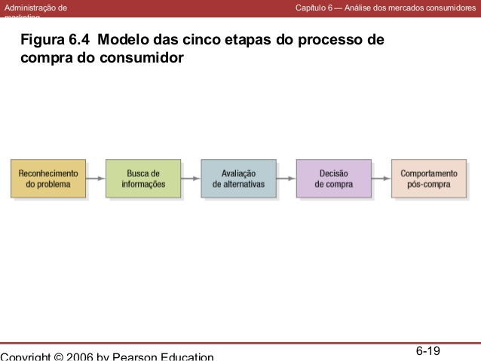

*Figura 3: 5 estágios do processo de decisão de compra  
Fonte: Kotler e Keller (2006)*

2.3 COMÉRCIO ELETRÔNICO

Comércio eletrônico ou *e-commerce* define-se como qualquer tipo de transação comercial, com ou sem fins lucrativos, que envolva diretamente mídias eletrônicas, podendo se estender à atendimento de telemarketing ou simplesmente pelas tradicionais lojas virtuais. Inicialmente o e-commerce não era muito bem visto por consumidores e também por lojas, como uma forma rentável de vendas, pois envolvia altos custos de implantação e apresentavam uma transição conturbada no controle organizacional da empresa. Por isso era utilizado apenas para bens tangíveis e com valores modestos. A partir do século XXI, este tipo de comércio apresentou um grande crescimento e passou a se tornar rentável graças ao avanço tecnológico e sua popularização através da internet.

Hoje, para a empresa que está vendendo o produto, a vantagem é o baixo custo da manutenção, acrescido do baixo estoque de mercadorias. Para funcionar de forma agradável, o site de comércio eletrônico deve ser conhecido e facilmente localizável, para isso precisa ter uma boa divulgação nas redes virtuais. Antes de colocar o site no ar, é de grande importância obter o feedback de seu público, procurando sempre envolver os clientes no desenvolvimento do site. É importante também selecionar um bom fornecedor de acesso e contar com uma consultoria externa para o design do site.

Para acompanhar esse avanço tecnológico, se tornou mais relevante a crescente informatização da área de Tecnologia da Informação, capaz de fundamentar lojas virtuais baseadas em segurança, criptografia e pagamentos eletrônicos. Assim foi se tornando necessário um planejamento completo de um e-commerce contemplando todas as áreas apresentadas na Figura 2.

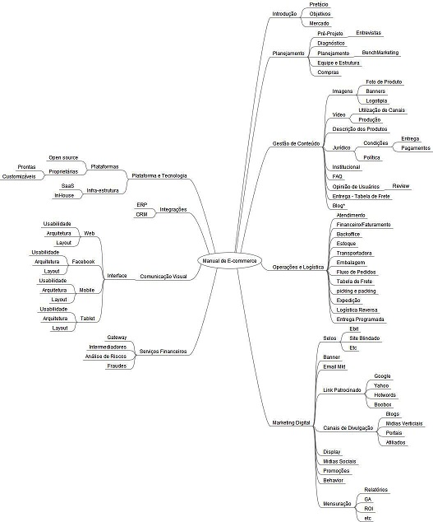

*Figura 4 – Áreas de um planejamento de E-Commerce  
Fonte: http://www.vm2.com.br/blog/posts/como-planejar-uma-loja-virtual-ou-e-commerce-ou-comercio-eletronico/37*

**2.3.1 Gerenciamento de conteúdo**

Ao planejar a estruturação e estratégias de um e-commerce, com o passar do tempo tornou-se necessário a integração de variadas áreas que conectam as informações de forma segura e sistematizada. Com o avanço tecnológico surgiram sistema que suprem a necessidade de unir várias áreas e departamentos, logo, juntos permitiram que fosse criado o que se denomina gestão de conteúdo.

Com o crescimento continuo da complexidade de gestão dos sites e de seu conteúdo, a governança de conteúdo foi um importante avanço na implantação de um clico de vida completo da informação, desde a sua criação até a sua publicação e consequente manutenção.

Conforme mostra a Figura 3, a função deste tipo de governança é criar um portal corporativo que possa integrar e disponibilizar rapidamente as informações necessárias dentro da empresa.

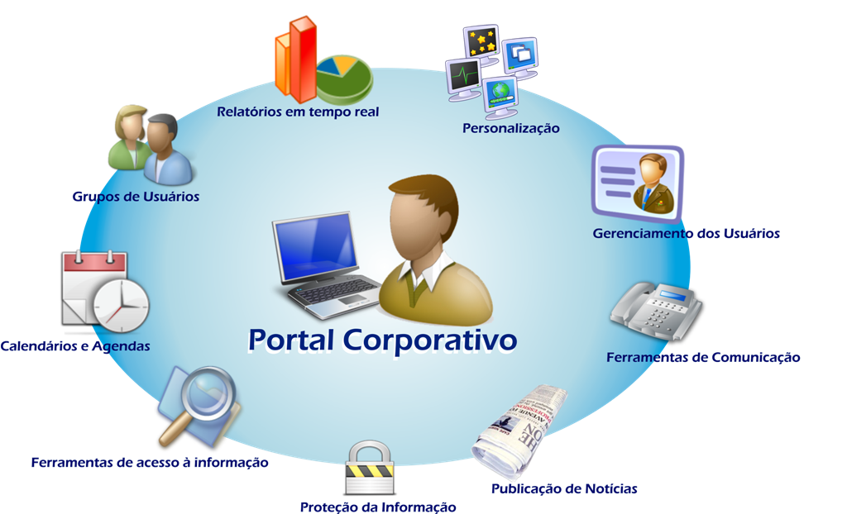

*Figura 5: Representação de um Portal Corporativo*

A governança de conteúdo quando inexistente dentro da organização, pode ocasionar consequências graves no andamento, já que sem coordenação centralizada, as informações a atualizações se diferem, o conteúdo fica desatualizado e os fluxos de trabalho se tornam lentos. Essas disfunções ocasionam em um site sem regras e padrões, levando os clientes à ficarem confusos e se desinteressarem pela loja. Um gerenciamento bem organizado atribui diretrizes e procedimentos sistematizados, objetivando permitir que o portal opera da melhor forma possível. Os responsáveis por cada atribuição controlam sua equipe e suas ações de forma organizada e processual, não permitindo que algo saia fora do normal.

Trabalhando em conjunto com a governança de conteúdo, os Sistemas de Gestão de Conteúdo são softwares que viabilizam a implantação eficiente deste modelo. Os SGC integram ferramentas necessárias para: criação e gerenciamento de conteúdo de forma dinâmica. Seus módulos permitem integrar o gerenciamento de conteúdo com o design gráfico das páginas. Essa integração permite principalmente que os usuários possam receber de forma clara e objetiva a página e os produtos que deseja, permitindo que haja navegação com facilidade.

**2.3.2 Marketing digital**

Ter capacidade de personalizar o atendimento, elaborar pesquisas de mercado, traçar o perfil dos clientes e interagir de forma personalizada com eles, são funções essenciais que a Web 3.0 exige que a equipe de Marketing do seu e-commerce atue. Richard Love, da Hewlett-Packard afirma que “o ritmo da mudança no marketing é tão rápido que a capacidade de mudar é hoje uma vantagem competitiva”.

O novo consumidor da era digital está cada vez mais exigente e conectado. A mídia de massa não influencia mais esse público que além da informação compartilhada na Web 2.0, trabalha suas opiniões através dos comentários de redes sociais, blog e vídeos do *Youtube.*

O mobile marketing é hoje uma das grandes estratégias de Marketing Digital, está ligada a ideia de acesso disponível 24h e não ao conceito de encolhimento dos dispositivos. Através dele os consumidores buscam: localizar lojas e horários de funcionamento, preços e promoções dos produtos, informação de contatos e áreas de uso do website pesquisado. Com a plataforma móvel, as empresas conseguem coletar dados importantíssimos para se trabalhar cada cliente. É possível conhecer a localização exata do cliente, gerando ações direcionadas que possam ser executadas em qualquer lugar ou a qualquer momento. Além de permitir o usuário explorar recursos de câmera, microfone, vídeos, imagens e áudio.

Outro recurso muito frequente no marketing digital é estar presente nas plataformas de busca. A utilização do *Google Adwords* permite que a empresa/site apareça em determinado filtro de pesquisa pré-determinado. A diferença é que ao contrário da propaganda tradicional, o valor investido é cobrado quando o usuário clica no link de acesso. Ou seja: quanto melhor a segmentação do anúncio e a segmentação das palavras-chave, menor o custo por clique. Acompanha essa plataforma o *Google Analytics* que oferece estatísticas de visitação de *tags* e outras especificações do usuário (localização, sistema operacional, resolução da tela, etc). Através da análise destes relatórios, pode-se tomar decisões em negócios relacionados a internet.

Relacionada ao processo de necessidade de comunicação humana, as plataformas mobile são a grande tendência do século XXI. Vão desde smarthphones a consoles de games, tablets e e-books. Uma pesquisa feita pela Comscore indica que em 2013 cerca de 43 milhões de brasileiros se utilizam dos aplicativos móveisdiariamente. Na correria para acompanhar essa tendência, as empresas acabam pulando etapas e trabalhando de informa incorreta. O vice-presidente da Mowa, Guilherme Santa Rosa ressalta que o site móvel deveria ser a etapa número 1.

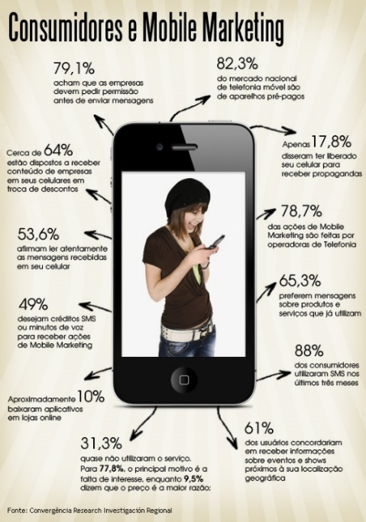

*Figura 6 – Consumidores e Mobile Marketing  
Fonte: mundodomarketing.com.br*

2.3.2.1 Marketing social

A visão de um indivíduo passivo, esperando para ser atingido pelos veículos de massa, foi substituída por um consumidor ativo, que, através do uso intensivo da tecnologia, passa a influenciar diretamente o conteúdo que chega até ele através das mídias segmentadas. As mídias sociais têm um foco estabelecido na conexão de pessoas, sejam elas em redes mercantis ou redes sociais. O engajamento das pessoas nessas mídias é hoje um grande desafio para as organizações. Em meio a tanta informação disponível na rede, simplesmente existir dentro dela não é suficiente. É necessário além de compartilhar conteúdo de qualidade, praticar o SAC 3.0 (tirar dúvidas, indicar soluções, dar respostas rápidas às solicitações e buscar se relacionar pessoalmente). As empresas hoje precisam conquistar seus consumidores por suas ações, desenvolvendo relacionamento com seus clientes. Hoje o consumidor fala de marcas que consome e que nunca consumiram, tudo isso de forma fácil, instantânea e eficaz. A criação de campanhas com a participação do consumidor proporciona um ambiente de interação e também de colaboração, o grande desafio das empresas é rentabilizar conversas, criando estratégias de mídias sociais. No marketing colaborativo o centro das atenções é o cliente individual e seu contato com a marca. A estratégia colaborativa é criar “fãs” do produto, do serviço ou da marca.

Aliado ao *Social-commerce* o *Google Adsense* é o serviço que exibe anúncios em páginas de texto, imagens e vídeo. Os anúncios mostrados nessa ferramenta são escolhidos de acordo com o conteúdo do site, localização geográfica e conteúdo da página do usuário. Diferente dos tradicionais *banners* esse tipo de anúncio se conecta diretamente ao usuário através de suas preferências virtuais.

Segundo a IDC, até 2016 entre 10 e 15% do consumo mundial será feito através do *social-commerce* especialmente no Facebook. Portanto, nas redes sociais o tratamento deve ser especial aos fãs, oferecendo promoções, exclusividade e criando uma cultura de consumo dentro da própria rede.

O *social-commerce* investe na interação do consumidor com seus amigos, parentes, colegas e conhecidos. Deve-se levar em conta estas funcionalidades na hora de organizar a estratégia de investir.

Para toda empresa seja ela física ou virtual, o marketing direto continuará existindo para que hajam relações individualizadas, valorização da abordagem “um a um” e uma reposta direta, imediata e mensurável ao consumidor. Empresas como Dell Computer, Amazon.com, Ebay, iniciaram suas atividades com o marketing direto, conquistando seu espaço nas mídias digitais e marcando presença com técnicas de marketing on-line aliadas as formas de marketing direto já conhecidas (telemarketing, mala-direta, catálogo, televendas).

Deve-se lembrar sempre que o digital nunca substituirá o marketing, não há tecnologia boa que substitua marketing ruim.

**3 CONCLUSÃO**

Conhecido como “B2C”, os negócios entre empresas e consumidores é a forma mais clássica de se classificar como varejo online. Este tipo de *e-commerce* tem como princípio efetuar vendas diretamente de empresa para cliente, e para que essa venda seja concluída com sucesso, devem ser observados atentamente alguns pontos importantes:

1. Logística: problemas como demora na entrega e localização geográfica não podem existir em lojas online. É essencial que haja entrega rápida, vouchers de devolução do produto caso haja necessidade, e acompanhamento da trajetória do produto desde o centro de distribuição até o local de entrega.
2. Atendimento: essencial para conquistar e manter seu cliente em sua loja, é um dos principais desafios enfrentados pelas empresas. Fornecer ao seu cliente dados como: visibilidade dos pedidos, histórico de compras, acompanhamentos são primordiais. Após a venda efetuada o *Call Center* deve trabalhar de forma a oferecer assistência a qualquer dúvida ou reclamação de seu cliente.
3. Personalização: As pessoas hoje são guiadas por tendências, o que exige cada dia mais que o *e-commerce*, busque técnicas de personalização. Entender às preferências de seu cliente é poder estar sempre inovando e diversificando seu produto de forma que esteja sempre em frente à concorrência.

Dessa forma conclui-se que, é necessário estabelecer um modelo empresarial para impelir a estratégia comercial para a era dos negócios conduzidos pela Internet. Um modelo de tecnologia não pode impulsionar a estratégia comercial e a estratégia de tecnologia não gera um modelo empresarial.

Hoje na internet existem sites em demasia copiando ideias antigas que não trazem nada de novo a web e ao consumidor. Encarar a internet somente como tecnologia, fará com que sua loja seja somente mais uma dentre tantas que existem no mercado. Os sites da Web não geram lucro. O modelo empresarial, sim. É nesse sentido que uma estratégia para a Internet é ruim para a saúde da empresa. Uma estratégia para a Internet significa que as pessoas inteligentes em sua organização estão colocando toda a sua energia em descobrir o que fazer de novo na Internet.

A questão central de um *e-commerce* é questionar e buscar soluções do que se deve fazer com os fundamentos empresariais na era da Internet. É necessário claro ter um bom projeto, operações de primeira linha na Web, software novo, gerenciamento de dados e ferramentas de telecomunicações para se desenvolver um bom trabalho.

Mas deve sempre se lembrar que o fim são os negócios e o meio é a tecnologia, e não o contrário.

**REFERÊNCIAS**

1LINE TECHNOLOGY. **Aplicativos móveis, o futuro do mobile marketing.** Disponível em: <http://www.1line.com.br/blog/mobile-marketing-blog/aplicativos-moveis-e-mobile-marketing/>. Acesso em: 09 set. 2015

Comércio eletrônico fatura R$ 43 bi e registra crescimento de 26% nas vendas em 2014. Disponível em: <http://info.abril.com.br/noticias/internet/2015/01/comercio-eletronico-fatura-r-43-bi-e-registra-crescimento-de-26-nas-vendas-em-2014.shtml>. Acesso em: 28 jul. 2015.

COSTA, Fabiano Leite. **Comércio eletrônico**: hábitos do consumidor na 2009 internet . Pedro Leopoldo: Fipel, 2009.

EBOOK: Lojas Virtuais – como vender na internet. Disponível em: <http://www.mbsdigital.com.br/blog/baixar-ebook-gratis-loja-virtual-como-vender-na-internet/>. Acesso em: 02 ago.2015.

Henry Mintzberg ; J. B. Quinn. **O processo da estratégia**. trad James Sunderland Cook. Porto Alegre: Bookman, 2000.

Lojas Virtuais. Disponível em: http://www.e-commerce.org.br/lojas_virtuais.php. Acesso em: 28 jul. 2015.

MATEUS, Karla Maria; JUNIOR, Rusdael Alencar; - **Comportamento do Consumidor do Comércio Eletrônico:** uma pesquisa com estudantes da UFPI- CSHNB – Picos, 2013.

NIELSEN, Jacob. **Designing Web Usability.** New Riders Publishing, 1999

1. Professor Michael Porter, da Harvard Business School, desenvolveu a abordagem mais amplamente aceita para a elaboração da estratégia competitiva, que tem sido aplicada por diversas empresas e vem se candidatando como uma abordagem de uso comum para a definição das estratégias.